

**СТЕПАНКІВСЬКА СІЛЬСЬКА РАДА**

**Шістдесят третя сесія восьмого скликання**

**ПРОЕКТ**

**РІШЕННЯ**

**00.02.2025 №00-00/VІІІ**

**с. Степанки**

**Про затвердження звіту про виконання**

**Плану соціально-економічного розвитку**

**Степанківської сільської територіальної громади**

**за підсумками 2024 року**

Керуючись статтею 26 Закону України «Про місцеве самоврядування в Україні», відповідно до Закону України «Про державне прогнозування та розроблення програм соціально-економічного розвитку України», заслухавши звіт про виконання Плану соціально – економічного розвитку Степанківської сільської територіальної громади за підсумками 2024 року, за погодженням постійно діючої профільної депутатської комісії з питань фінансів, бюджету, планування, соціально-економічного розвитку, інвестицій та міжнародного співробітництва, сесія Степанківської сільської ради

**ВИРІШИЛА**:

1. Затвердити звіт «Про виконання Плану соціально-економічного розвитку Степанківської сільської територіальної громади за підсумками 2024 року» (додаток 1).

2. Контроль за виконанням даного рішення покласти на постійно діючу депутатську комісію з питань фінансів, бюджету, планування, соціально-економічного розвитку, інвестицій та міжнародного співробітництва.

Сільський голова Ігор ЧЕКАЛЕНКО

Підготували: начальник відділу економічного розвитку,

інвестицій та житлово-комунального господарства _________ Наталія Глизь

спеціаліст юрисконсульт ________ Олександр Німич

**ЗВІТ**

**про виконання Плану соціально-економічного розвитку**

**Степанківської сільської територіальної громади**

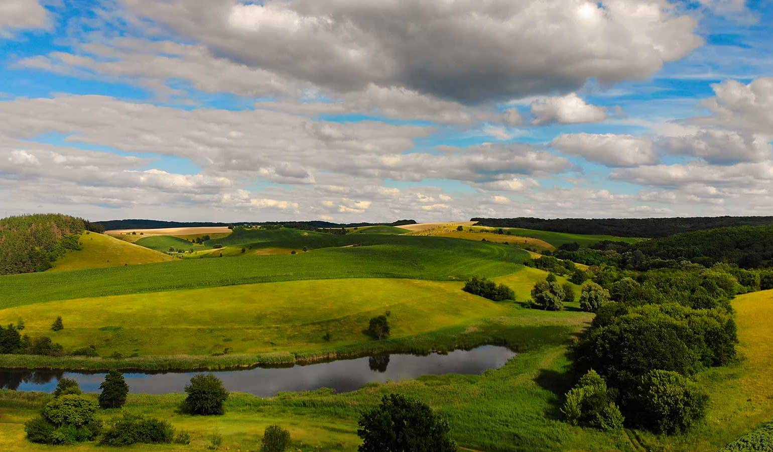**за підсумками 2024 року**

**Степанківська СТГ 2025 рік**

План соціально-економічного розвитку Степанківської сільської територіальної громади на 2023-2025 роки був затверджений рішенням виконавчого комітету Степанківської сільської ради №118 від 28.10.2022 року та згідно рішення сесії №52-12/VІІІ від 28.06.2024 року його термін дії продовжено до 2027 року, План розроблено відповідно до Законів України «Про добровільне об’єднання територіальних громад», «Про місцеве самоврядування в Україні», Постанови Кабінету Міністрів України від 26.04.2003р. № 621 «Про розроблення прогнозних і програмних документів економічного і соціального розвитку та складання проекту державного бюджету», розпорядження Кабінету Міністрів України від 22.09.2016 №688-р. «Про деякі питання реалізації Концепції реформування місцевого самоврядування та територіальної організації влади в Україні», Наказу Міністерства регіонального розвитку, будівництва та житлово-комунального господарства України № 75 від 30.03.2016 р. «Про затвердження Методичних рекомендацій щодо формування і реалізації прогнозних та програмних документів соціально - економічного розвитку об’єднаної територіальної громади».

Військова агресія Росії внесла значні корективи до визначення пріоритетних цілей та завдань Плану соціально-економічного розвитку громади.

Найбільша концентрація ресурсів у звітному періоді була направлена на реалізацію низки проектів, вкрай необхідних для громади, а саме:

- підтримка ЗСУ, безпекових формувань і ліквідація наслідків військової агресії Росії;

- капітальний ремонт споруд під об’єкти цивільного захисту для освітніх закладів громади;

- капітальні ремонти з підвищення енергоефективності будівель;

Необхідно відзначити, що фінансування заходів у 2024 році здійснювались за рахунок коштів сільського бюджету.

**Підтримка ЗСУ, безпекових формувань і ліквідація наслідків**

**військової агресії Росії**

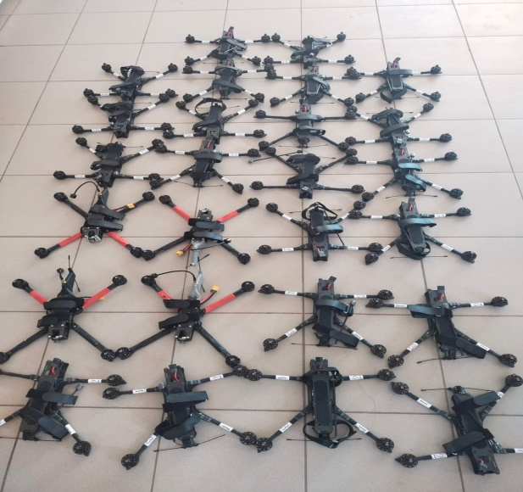

Одним із пріоритетів допомоги ЗСУ стало виготовлення та ремонт дронів. В результаті, різним підрозділам передано більше 200 безпілотних ударних літальних апаратів.

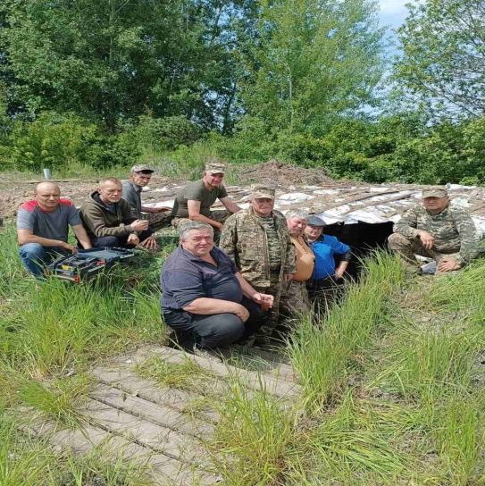В звітному періоді члени ДФТГ надавали допомогу Смілянській громаді у відновленні зруйнованих ракетним обстрілом будівель, облаштовували ротний опорний пункт, виготовляти «їжачки», формували та передавали для ЗСУ продуктові набори, збирали кошти на закупівлю комплектуючих для виготовлення дронів, долучались до патрулювання населених пунктів громади та проводили підготовку до відновлення роботи мобільної вогневої групи.

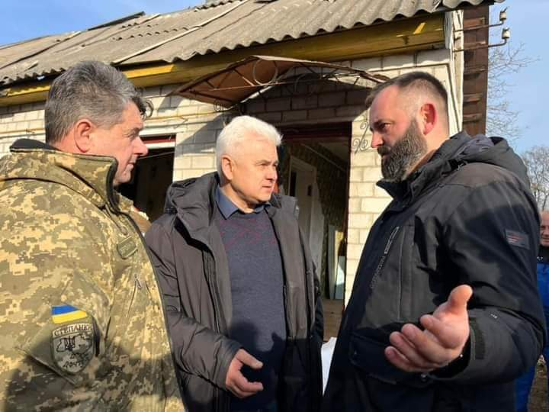

Смілянській територіальній громаді надано субвенцію в сумі 149 400,00 грн. для надання матеріальної допомоги на придбання або будівництво знищеного майна внаслідок бойових дій, терористичних актів, диверсій, спричинених збройною агресією російської федерації.

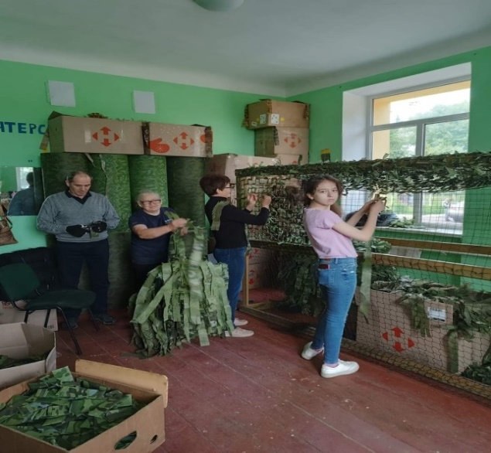

На придбання матеріалів для плетіння сіток було залучено 40 700,00 грн спонсорських коштів.

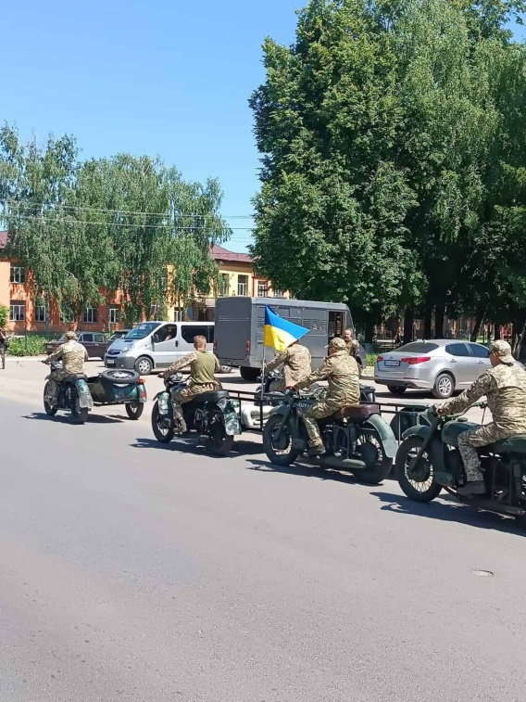

За звітний період членами Громадського формування з охорони громадського порядку «Степанки» здійснювалисьпатрулювання території громади, відремонтований та переданий для ЗСУ автомобіль та десятки одиниць мототехніки.

За рахунок коштів бюджету розвитку для структурних підрозділів виконавчого комітету Степанківської сільської ради придбано комп’ютерну техніку на суму 141 304 грн.

Також, для пришвидшення голосування на сесіях сільської ради придбано телевізор Akai та електронна система поіменного голосування на суму 76 837,00 грн;

**Демографічна ситуація**

Загальна кількість постійного населення Степанківської сільської територіальної громади станом на 01.01.2025 року складає 7106 осіб, що в порівнянні з минулим роком менше на 68 осіб. За звітний період народилося 23 дітей та померло 97 осіб. Також наша громада у 2024 році надала прихисток для 64 вимушено переміщених осіб. Більшість факторів, які впливають на демографічну ситуацію в населених пунктах громади, формуються на загальнодержавному рівні і залежать від фінансово - економічного стану та добробуту населення. Закінчення війни, подолання фінансової кризи та поліпшення економічного рівня життя населення сприятиме покращенню демографічного стану, збільшенню населення, проте цей процес є тривалим і складним.

**Демографічна характеристика населення за розподілом за статтю, віком**

**та місцем проживання станом на 01.01.2025 року**

|  |  |  |  |  |  |  |  |  |  |  |  |  |  |  |  |  |  |
| --- | --- | --- | --- | --- | --- | --- | --- | --- | --- | --- | --- | --- | --- | --- | --- | --- | --- |
| Населений пункт | Зареєс  тровано  всього | Чоловіків | | | | | | | | Жінок | | | | | | | |
| Всього | 0-6 | 7-14 | 15-17 | 18-26 | 27-59 | 60-89 | 90+ | Всього | 0-6 | 7-14 | 15-17 | 18-26 | 27-59 | 60-89 | 90+ |
| **Бузуків** | **530** | 267 | 9 | 17 | 8 | 25 | 141 | 67 | 0 | 263 | 9 | 15 | 4 | 22 | 130 | 82 | 1 |
| **Голов'ятине** | **392** | 192 | 6 | 11 | 8 | 18 | 112 | 36 | 1 | 200 | 3 | 15 | 6 | 22 | 100 | 53 | 1 |
| **Гуляйгородок** | **72** | 38 | 1 | 3 | 1 | 2 | 22 | 9 | 0 | 34 | 0 | 0 | 0 | 3 | 14 | 16 | 1 |
| **Залевки** | **553** | 265 | 16 | 21 | 5 | 23 | 151 | 49 | 0 | 288 | 14 | 24 | 4 | 37 | 124 | 81 | 4 |
| **Малий Бузуків** | **232** | 111 | 3 | 5 | 2 | 7 | 64 | 30 | 0 | 121 | 5 | 8 | 4 | 6 | 53 | 44 | 1 |
| **Степанки** | **2450** | 1155 | 61 | 113 | 50 | 106 | 603 | 221 | 1 | 1295 | 60 | 113 | 44 | 115 | 581 | 379 | 3 |
| **Хацьки** | **2877** | 1363 | 62 | 140 | 45 | 119 | 701 | 293 | 3 | 1514 | 60 | 117 | 42 | 107 | 723 | 463 | 2 |
| **Всього** | **7106** | 3391 | 158 | 310 | 119 | 300 | 1794 | 705 | 5 | 3715 | 151 | 292 | 104 | 312 | 1725 | 1118 | 13 |

**Бюджетно-фінансова політика**

Саме фінансовий аспект є одним із найсуттєвіших, від якого, у великій мірі, залежить успішність функціонування територіальної громади.

За підсумками 2024 року бюджетом Степанківської сільської територіальної громади отримано 59 645 167,13 грн доходів, з яких 58 675 487,65 грн – до загального фонду та 1 269 979,48 грн – до спеціального фонду.

У звітному періоді власних надходжень отримано 58 675 487,65 грн, виконання становить 105,33%, порівняно з надходженнями за 2023 року, власні надходження загального фонду зменшились на 43 611 835,98 грн.

У звітному періоді до спеціального фонду бюджету територіальної громади надійшло 1 269 679,48 грн. Виконання становить 136,97%. Надходження, порівняно 2023 роком, збільшились на 1 076 465,47 грн.

Основними платниками податків аграрного сектору є: ПП «Хацьки-Агро», СТОВ «Степанки», Філія «Птахофабрика «Перше Травня», ПАТ «Агрохолдинг Авангард», ТОВ «Нікопольська зернова компанія», ТОВ «Оптімусагро Трейд», СТОВ «Смілянський агросоюз», СТОВ «Залевківське», ТОВ «Голов’ятинське», СТОВ «Агрофірма «Залевки», СТОВ «Агрофірма «Плескачівка», ТОВ «Агропромислова компанія «Маїс», ТОВ «НВФ «Урожай».

**Надходження від основних платників аграрного сектору**

**за підсумками 2024 року характеризуються:**

|  |  |  |  |  |  |  |  |
| --- | --- | --- | --- | --- | --- | --- | --- |
| Найменування | ПП «Хацьки-  Агро» | СТОВ  «Степанки» | Філія  «Птахофабрика  «Перше  Травня» | ТОВ «Нікопольська зернова компанія» | ТОВ «Оптімусагро Трейд» | СТОВ «Смілянський агросоюз» | ТОВ «Голов'ятинське» |
| Всього зарахованих надходжень, грн. | **1771649** | **2819362** | **626426** | **1467735** | **872225** | **743850** | **2014685** |

Основними представниками платників податків промислового сектору, що здійснюють свою діяльність на території Степанківської сільської територіальної громади, є ТОВ «Національна горілчана компанія», ТОВ «Інфо Кар», ТОВ «Гросдорф», ПРАТ «Черкаси Авто», ПРАТ «Мало-Бузуківський гранітний кар’єр», ТОВ «Мало-Бузуківський камінь».

**Надходження від основних платників промислового сектору**

**за підсумками 2024 року характеризуються:**

|  |  |  |  |  |  |  |
| --- | --- | --- | --- | --- | --- | --- |
| Найменування | ТОВ  «Національна горілчана  компанія» | ТОВ  «Інфо Кар» | ТОВ  «Гросдорф» | ПРАТ  «Черкаси  Авто» | ПРАТ  «Мало-Бузуківський гранітний  кар'єр» | ТОВ «Мало-Бузуківський камінь» |
| Всього зарахованих надходжень, грн. | **15166348** | **360979** | **556995** | **1462474** | **3737373** | **92934** |

**Видатки бюджету** Степанківської сільської територіальної громади із загального фонду виконані в сумі 85 223 273,89 грн.

**Бюджет розвитку**

За звітний період до бюджету розвитку фактично надійшло 26 987 189,43 грн, за рахунок коштів переданих із загального бюджету до бюджету розвитку спеціального фонду.

Видатки здійснювались відповідно до планових призначень та зареєстрованих зобов’язань, зокрема по загальному та спеціальному фонду, а саме:

* державне управління – 16 794 067,18 грн;
* освіту та забезпечення діяльності центру – 69 822 702,93 грн;
* охорона здоров’я – 280 319,27 грн;
* соціальний захист та соціальне забезпечення – 4 542 649,82 грн;
* культуру і мистецтво –5 139 702,51 грн;
* фізична культура і спорт – 0 грн;
* житлово-комунальне господарство – 2 309 011,18 грн;
* економічна діяльність – 721 767,79 грн;
* інша діяльність – 3 300 665,94;
* міжбюджетні трансферти – 8 877 002,75 грн;

**Екологічна інфраструктура**

Важливою екологічною проблемою для громади залишається питання щодо поводження з відходами. На сьогодні жителями громади укладено близько 1160 договорів на вивезення побутових відходів з ТОВ «УкрЕкоТех», але це не вирішує проблеми забруднення території. Наприклад:

- загальна кількість домоволодінь в селі Степанки складає 1133 одиниці, в той час як договори уклали тільки 500 домоволодінь, що складає лише 44%;

- загальна кількість домоволодінь в селі Бузуків складає 320 одиниць, в той час як договори уклали тільки 86 домоволодінь, що складає лише 27%;

- загальна кількість домоволодінь в селі Хацьки складає 1451 одиниць, в той час як договори уклали тільки 574 домоволодіння, що складає лише 40 %.

Така несвідомість, призводить до несанкціонованого розміщення побутових відходів, що є суттєвим чинником негативного впливу на земельні, водні та лісові ресурси і здоров’я людей. Стихійні сміттєзвалища потребують утилізації.

Також, через малу кількість населення та відмову підприємств вивозити сміття, залишається не вирішеною проблема з утилізацією відходів у чотирьох населених пунктах громади.

За звітний період здійснювалась ліквідація стихійних сміттєзвалищ на узбіччях доріг громади. Надані послуги профінансовано на суму 99 223,00 грн.

З метою збереження річки Тясмин 1 литопада 2024 року у селі Степанки відбувся ІІ-й Еколого - економічний форум Тясминських громад, що дав можливість об’єднати зусилля і напрацювати кейси, які в подальшому допоможуть зберегти природне багатство річки.

**Благоустрій**

 Протягом звітного періоду приділялась увага благоустрою населених пунктів громади. Виконавчим комітетом Степанківської сільської ради забезпечено фінансування робочої групи з благоустрою. Силами групи з благоустрою регулярно здійснювалось прибирання автобусних зупинок, цвинтарів, парку, дитячих майданчиків та прилеглих територій комунальних установ. Завдяки вищезазначеному комплексу заходів підвищився рівень санітарного стану території та покращились умови для комфортного проживання жителів в громаді.

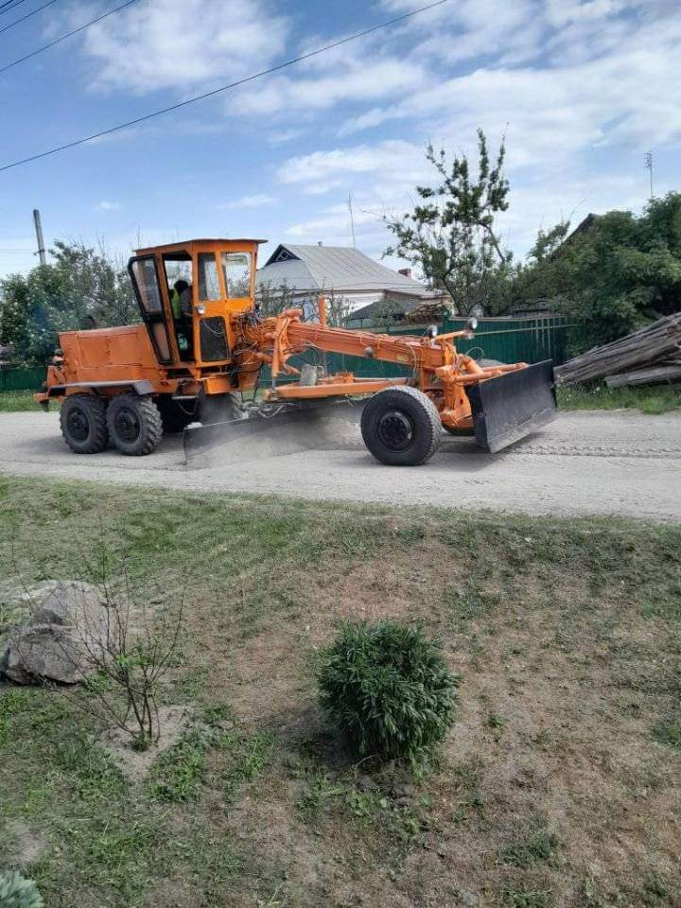

З метою покращення стану вулиць комунальної власності громади, за рахунок коштів сільського бюджету, виконувались роботи з грейдерування вулиць населених пунктів громади на загальну суму **199 830,00** грн.

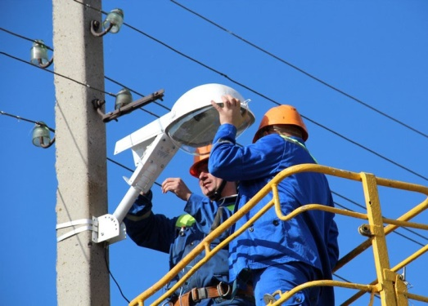

Здійснювався поточний ремонт та технічне обслуговування мереж вуличного освітлення в населених пунктах громади на суму

**199 899,60** грн.

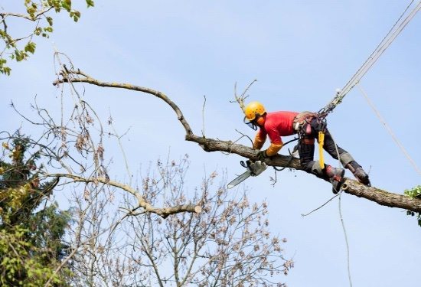Знесено аварійні, сухостійні дерева на території цвинтаря по вул. Українська в с. Степанки Черкаського району Черкаської області та території цвинтаря по вул. Залізнична в с. Хацьки Черкаського району Черкаської області на суму **99 150,00** грн.

За звітний період видатки на організацію благоустрою населених пунктів склали 2 057 011,73 грн;

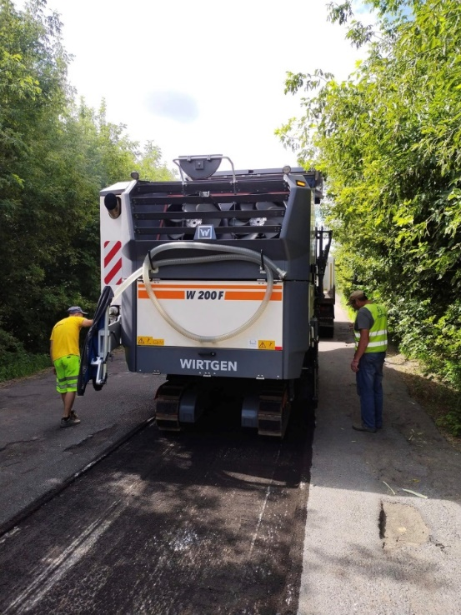

З метою поліпшення стану доріг загального користування місцевого значення було здійснено заходи із залучення служб області для проведення таких робіт:

- часткового ремонту дороги О 241701-4 /Н-16/ - Хацьки-Степанки-Хутори, в районі кладовища с. Хацьки;

-ремонту дороги О 241303-4 /Сміла-Сунки-Плескачівка/ - Залевки – Малий Бузуків (на що, крім коштів державного бюджету було виділено 1 млн. грн. із бюджету громади);

- проведення ремонту дороги О 241716-4/Р-10/- Нечаївка- Голов'ятине – Сунки, на що, із місцевого бюджету також було виділено 1 млн.грн.).

Також, з метою збереження дорожнього покриття розроблено та погоджено проект схеми організації дорожнього руху та встановлення заборонних дорожніх знаків заборони руху вантажних автомобілів по вул. Соборності в с. Хацьки Черкаської області на суму 16 020,00 грн.

**Транспортне сполучення**

Автомобільний транспорт займає одну з провідних ролей як у внутрішніх, так і в зовнішніх зв’язках громади. На сьогоднішній день для задоволення потреб населення в пасажирських перевезеннях сформована мережа автобусних маршрутів, але не всі населені пункти громади забезпечені постійним транспортним сполученням з центром громади, а саме: Голов’ятине, Гуляйгородок і Залевки. Здійснення пасажирських перевезень на маршрутах загального користування в громаді, забезпечують 4 автоперевізники: ПП «Еліт-Транс», ПАТ «АТП 17127», ПАТ «СМІЛЯНСЬКЕ АТП 17128» та ТОВ «ПМК № 92».

Перелік маршрутів за якими здійснюються перевезення на території громади виглядає наступним чином:

№ 102 «Черкаси - Бузуків (Малий Бузуків)» - обслуговує ПАТ «АТП 17127»;

№ 103 «Черкаси - Хацьки» - обслуговує ПП «Еліт-Транс»;

№ 136 «Сміла - Залевки» - обслуговує ПАТ «СМІЛЯНСЬКЕ АТП 17128»;

№ 137 «Сміла - Сунки - Голов’ятине - Малий Бузуків» - обслуговує ПРАТ «СМІЛЯНСЬКЕ АТП 17128»;

№ 159 «Черкаси – Вергуни – Нечаївка - Гуляйгородок - Драбів» - обслуговує ТОВ «ПМК № 92».

За рахунок коштів місцевого бюджету здійснено компенсацію ПРАТ «Смілянське АТП 17128» за перевезення пільгових категорій пасажирів на загальну суму 240 800,00 грн.

Також зовнішні транспортні зв’язки здійснюються залізничним транспортом. Через села громади проходить залізничнична колія Одеського напрямку яка належить Південно-західній залізниці. На території Степанківської громади розташована одна проміжна станція «Білозíр'я» і три зупинних пункти: «Хацьки», «Степанки» та «Роз’їзд».

За рахунок коштів місцевого бюджету здійснено компенсацію АТ «Укрзалізниця» за перевезенні пільгових категорій пасажирів на загальну суму 167 008,99 грн.

**Зв’язок**

Жителі Степанківської СТГ забезпечені мобільним зв’язком низької якості, що надається операторами «Київстар», «Водафон» та «Лайф». Проблема відсутності якісного зв'язку стає все гострішою. Відсутність можливості швидко зателефонувати в екстреній ситуації, перебої з мобільним інтернетом – це лише деякі з наслідків. Причина криється в недостатній кількості вишок мобільного зв'язку. Незважаючи на те, що сучасні технології зробили їх безпечними для здоров'я, деякі жителі продовжують протистояти їх встановленню. Однак, розвиток інфраструктури мобільного зв'язку – це необхідний крок для розвитку нашої громади.

Послуги доступу до мережі Інтернет здійснюють провайдери ПАТ «Укртелеком», ТОВ «Інтертелеком», кооператив «Радіотехнік», ПП «ALDEN», ТОВ «Маклаут Офіс».

На сьогодні у громаді збережені послуги поштового зв’язку. У селі Степанки та Хацьки наявні стаціонарні відділення «Укрпошти», а в селах Голов’ятине та Залевки обслуговування здійснюються мобільними відділеннями. На території громади також знаходиться 6 стаціонарних відділень «Нової пошти» та 2 поштомати.

**Торгівельна мережа**

З метою формування конкурентного середовища на ринках товарів і послуг, органами місцевого самоврядування Степанківської сільської територіальної громади проводилась послідовна робота, спрямована на забезпечення стабільних сприятливих умов для створення і функціонування суб’єктів підприємницької діяльності шляхом удосконалення регуляторних процесів, зняття штучних бар’єрів для виходу на ринок нових підприємців. Торгівельна мережа у Степанківській громаді достатньо розвинена, на 01.01.2025 року вона налічує 20 магазинів змішаного типу. Населення громади забезпечено споживчими товарами та необхідними послугами.

***Торгівельно - побутове обслуговування у Степанківській сільській територіальній громаді***

|  |  |
| --- | --- |
| **Об’єкти** | **Кількість** |
| **Кількість об’єктів всього, у т.ч.:** | **41** |
| **Магазини продовольчі та змішані** | 20 |
| **Магазини непродовольчі** | 6 |
| **Аптечні заклади** | 3 |
| **АЗС** | 5 |
| **Об’єкти громадського харчування** | 2 |
| **Перукарні** | 3 |
| **Ритуальні послуги** | 2 |

**Освіта**

**Загальна середня освіта**

На території Степанківської сільської територіальної громади функціонують 3 заклади загальної середньої освіти.

****У закладах загальної середньої освіти – двох ліцеях та гімназії, здобували освіту на початок 2025року 494 учні. Зменшення контингенту учнів пов’язано з відрахуванням дітей та зарахуванням у інші заклади освіти Черкаського району, які працюють в очному режимі та виїзд сімей з дітьми на постійне місце проживання за межі України. 7 учнів здобувають освіту за індивідуальною формою навчання. Середня наповнюваність класів склала 17 учнів.

Впродовж 2024 року освітній процес у двох закладах загальної середньої освіти був організований за змішаною формою навчання, що поєднує очну (денну) і дистанційну форми навчання, згідно рекомендацій Міністерства освіти і науки України, в одному – за денною (очною).

Педагогічні колективи здійснювали належну роботу щодо зменшення рівня освітніх втрат у здобувачів освіти, підготовки учнів до олімпіад, конкурсів, змагань, а випускників 11 класу до складання НМТ. Пріоритетним у кожному ЗЗСО було завдання щодо розвитку індивідуальних здібностей кожної дитини та створення умов для її саморозвитку та самореалізації в рамках реалізації реформи «Нова українська школа».

У 2024 році педагогічні працівники підвищували свою кваліфікацію в установах системи освіти та КУ «Центр професійного розвитку педагогічних працівників» Степанківської сільської ради. Забезпечено участь педагогів в обласних, Всеукраїнських методичних заходах. Вчителі ЗЗСО були учасниками семінарів, семінарів-практикумів, засідань творчих груп, конференцій, круглих столів тощо.

1 педагогічний працівник, за результатами своєї плідної педагогічної діяльності, нагороджений Почесною грамотою Черкаської обласної ради.

Освітній процес в усіх закладах освіти ґрунтувався на засадах національно-патріотичного виховання дітей та учнівської молоді, утвердження української національної та громадянської ідентичності, проводилася активна систематична робота у зазначеному напрямку із залученням учасників АТО, військовослужбовців ЗСУ, ветеранів, волонтерів.

Здобувачі освіти взяли участь в низці конкурсів, вікторин, акцій, експедицій, конференцій тощо. Відповідно до Програми «Обдаровані діти», 78-ми учням, які зайняли призові місця на олімпіадах, конкурсах, змаганнях, в експедиціях, акціях, тощо, здійснені виплати одноразових премій, стипендій, одноразові грошові винагороди педагогічним працівникам за підготовку учнів.

35 здобувачів освіти взяли участь у сільському конкурсі читців «Голос душі великого народу», присвяченого 210-ї річниці від дня народження Тараса Шевченка, серед них 16 учасників здобули призові місця.

У листопаді - грудні 2024 року відділом освіти, культури, туризму, молоді та спорту виконавчого комітету Степанківської сільської ради було організовано та проведено 11 олімпіад та 2 конкурси в яких взяли участь 76 учнів.

У рамках проекту «Пліч-о-пліч Всеукраїнські шкільні ліги» відділом освіти, культури, туризму, молоді та спорту виконавчого комітету Степанківської сільської ради було організовано та проведено 5 грудня 2024 року ІІ (територіальний) етап змагань з волейболу між командами юнаків 5-9 класів.

Здійснені одноразові виплати грошової допомоги трьом випускникам ЗЗСО, які мають статус дитини-сироти, дитини, позбавленої батьківського піклування.

У травні 2024 року, спільно з Черкаським районним центром комплектування та соціальної підтримки, організовані та проведені триденні навчально-польові збори зі здобувачами освіти випускних класів ліцеїв з проведенням стрільб з автомата Калашникова.

Здійснені заходи щодо видачі документів про освіту державного зразка учням 9-х та 11-х класів ЗЗСО – 55 свідоцтв про здобуття базової середньої освіти, з них 6 – з відзнакою та 35 свідоцтв про здобуття повної загальної середньої освіти, з них 1 – з відзнакою, та 1 медаль «За високі досягнення у навчанні». Сформовано та подано до АС «Диплом» КЗ «ЧОІПОПП ЧОР» попереднє замовлення документів про освіту на 2025 рік: 45 свідоцтв про здобуття базової середньої освіти, з них 2 – з відзнакою та 40 свідоцтв про здобуття повної загальної середньої освіти, з них 2 – з відзнакою.

У квітні 6 педагогічних працівників успішно пройшли атестацію атестаційною комісією ІІ рівня, одному педагогу було присвоєно кваліфікаційну категорію «спеціаліст вищої категорії», 5 педагогів підтвердили раніше присвоєну кваліфікаційну категорію «спеціаліст вищої категорії» та 2 -педагогічне звання «старший вчитель». За підсумками атестації, педагогічні працівники були відзначені грамотами виконавчого комітету Степанківської сільської ради. Вчасно подані та затверджені списки педагогічних працівників на проходження чергової та позачергової атестації у 2025 році – 14 осіб.

Впродовж навчального року акцентувалась увага на роботі з дітьми з особливими освітніми потребами та їх батьками командою психолого-педагогічного супроводу, проводився моніторинг якості надання освітніх послуг дітям з ООП.

Періодично проводився аналіз кадрового потенціалу педагогічних працівників закладів освіти, зведена інформація подавалась до освітнього чат-боту МОНу.

Вчасно, на підставі вибору підручників закладами загальної середньої освіти, сформовано замовлення підручників для учнів ЗЗСО на наступний навчальний рік.

У травні 2024 р. проведена інвентаризація бібліотечних фондів ЗЗСО та внесені дані про наявний фонд підручників у систему ІСУО.

Створений та ведеться реєстр обліку внутрішньо переміщених дітей, які здобувають освіту у закладах освіти Степанківської сільської ради. Ведеться облік дітей шкільного та дошкільного віку, які знаходяться за кордоном.

Ведеться облік дітей дошкільного, шкільного віку та учнів з метою охоплення їх освітою, до реєстру вносяться зміни на підставі наданої інформації закладами освіти та ЦНАПу.

Керівник органу управління освітою та педагогічні працівники у жовтні 2024 року взяли участь у дводенному семінарі у форматі Training Camp «Впровадження шкільного громадського бюджету в українських громадах» та з грудня 2024 року розпочали роботу з впровадження ШГБ у ЗЗСО Степанківської сільської ради, як наставники та тренери.

Забезпечена можливість прийому у ЗЗСО електронних копій документів (за потреби).

Проведено обстеження ЗЗСО з метою верифікації даних внесених до паспортів безпеки.

Здійснюється збір та обробка інформації, необхідної для розрахунку та розподілу освітньої субвенції, розрахунку вартості харчування у закладах освіти.

З метою відновлення освітнього процесу за очною формою навчання проводиться робота щодо забезпечення закладів освіти найпростішими та/або іншими видами укриттів.

Здійснюються замовлення на підготовку та додаткову підготовку педагогічних працівників, педагогів НУШ та адміністрації закладів освіти.

На даний час існує проблема кадрового забезпечення ЗЗСО вчителями математики, інформатики, біології, практичними психологами та соціальними педагогами.

**За рахунок коштів місцевого бюджету придбано:**

- мотокосу FS250 для Хацьківського ліцею на суму 15 159,00 грн.

- кухонне приладдя для їдальні Степанківського ліцею на суму 5000,00 грн;

- для облаштування споруд цивільного захисту Хацьківського та Степанківського ліцеїв придбано розкладні стільці та лави для сидіння на суму 238 800,00;

- виконано роботи з встановлення системи блискавкозахисту на будівлі Хацьківського ліцею за адресою: вул. Тищенка, 23, с. Хацьки Черкаського району Черкаської області на суму 182 295,00 грн.

**За рахунок коштів бюджету розвитку в звітному періоді**

**реалізовані наступні заходи**

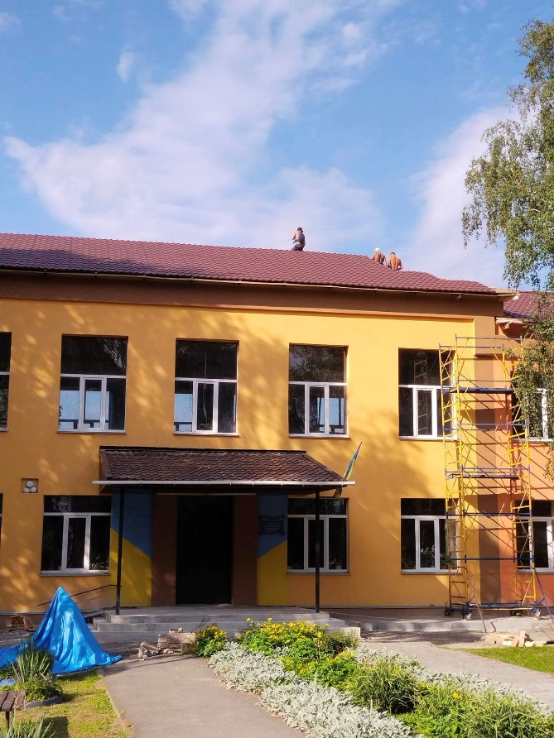

- завершено виконання робіт по об’єкту «Капітальний ремонт покрівлі корпусу № 1 Степанківського ліцею – закладу загальної середньої освіти Степанківської сільської ради Черкаського району Черкаської області за адресою: вул. Героїв України, 56 села Степанки Черкаського району Черкаської області (із застосуванням підходу з енергозбереження)». Фактичне фінансування за звітний період складає 267 465,90 грн;

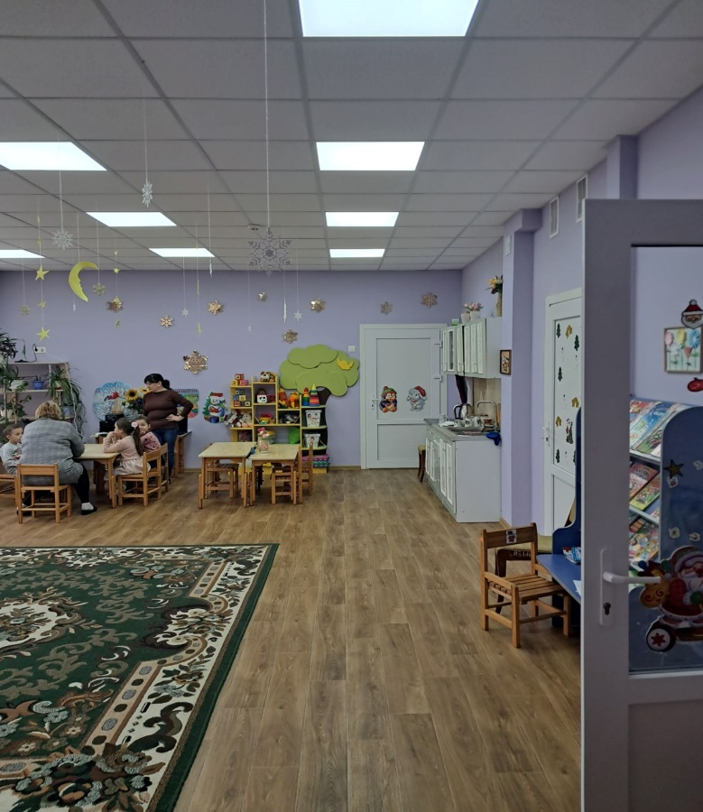- завершено виконання робіт по об’єкту «Капітальний ремонт з метою енергозбереження будівлі в цілому і частини приміщень (заміна вікон, утеплення перекриття будівлі, вимощення навколо будівлі з елементами утеплення) Голов’ятинської гімназії – закладу загальної середньої освіти з дошкільним підрозділом Степанківської сільської ради Черкаського району Черкаської області за адресою: вул. Котляра, 4, с. Голов’ятине Черкаського району Черкаської області». Фактичне фінансування за звітний період склало **1 964 458,79 грн.**

- завершено виконання робіт по об’єкту: «Капітальний ремонт підвалу під захисну споруду цивільного захисту- найпростіше укриття Степанківського ліцею - закладу загальної середньої освіти Степанківської сільської ради Черкаського району Черкаської області за адресою вул. Героїв України, 56, с. Степанки Черкаського району Черкаської області» Фактичне виконання робіт, за звітний період, склало **116 781,18 грн.**

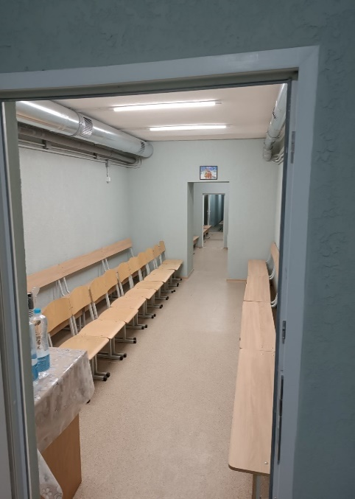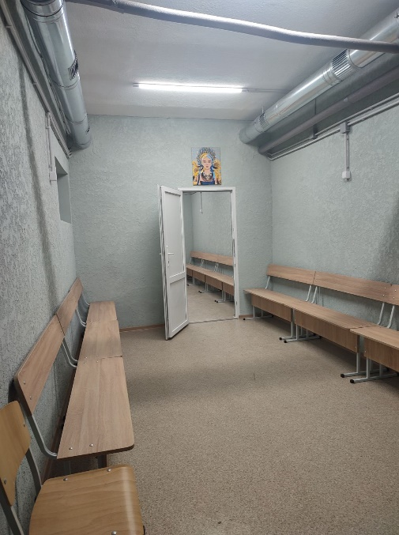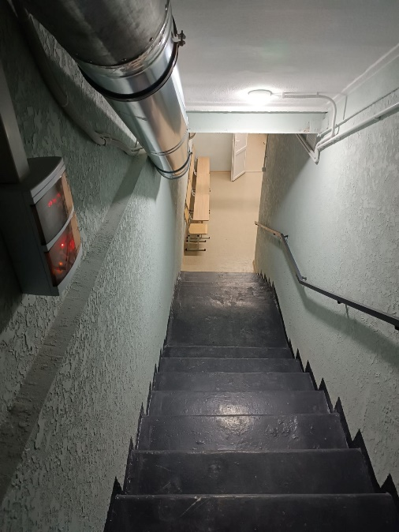

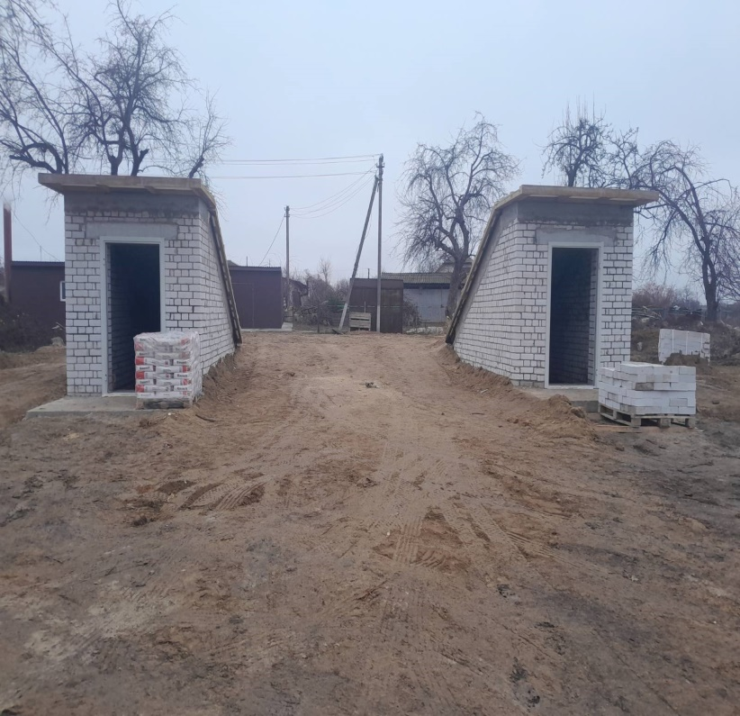- виконувались роботи по об’єкту «Капітальний ремонт двох погребів під захисну споруду цивільного захисту - найпростіше укриття Хацьківського ліцею-закладу загальної середньої освіти Степанківської сільської ради Черкаського району Черкаської області за адресою вул. Тищенка, 23, с. Хацьки Черкаського району Черкаської області». За звітний період фінансування склало  **3 747 970,84 грн**.Даний об’єкт потребує подальшого фінансування;

- завершено виконання робіт по об’єкту: «Капітальний ремонт підвалу пд1 під захисну споруду цивільного захисту- найпростіше укриття Степанківського ліцею - закладу загальної середньої освіти Степанківської сільської ради Черкаського району Черкаської області за адресою вул. Героїв України, 56, с. Степанки Черкаського району Черкаської області» Фактичне виконання робіт, за звітний період, склало **1 329 186,00 грн;**

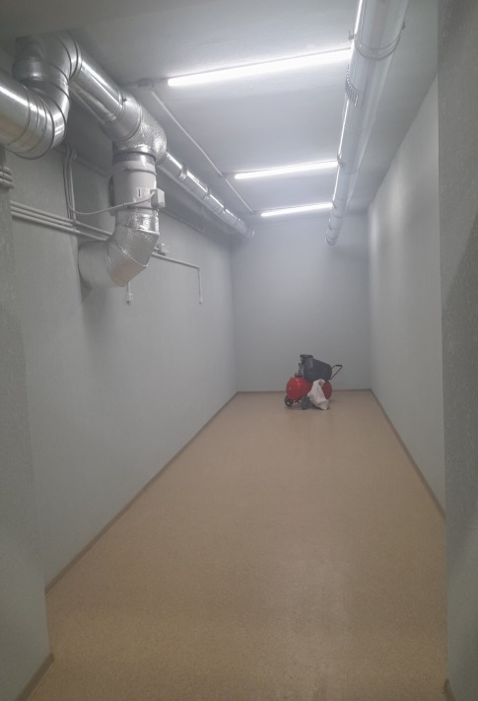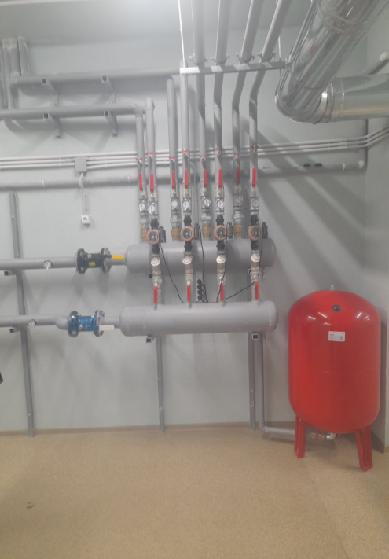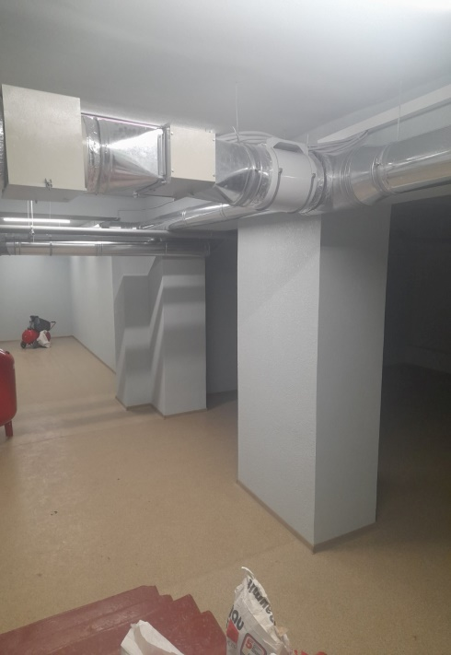

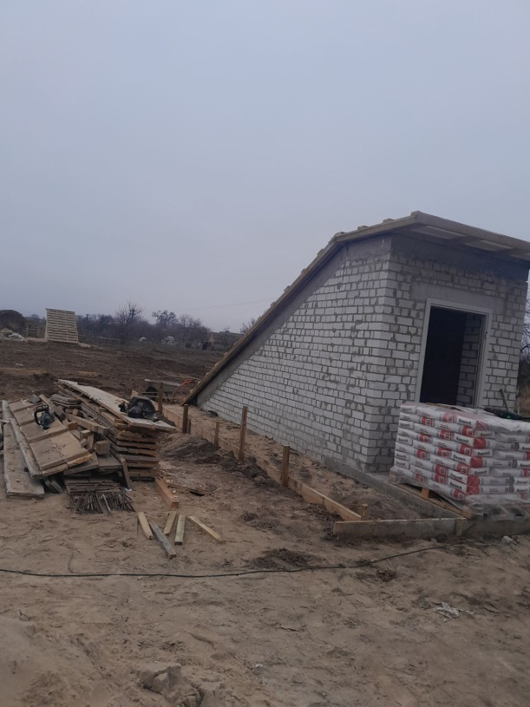

- виконувались роботи по об’єкту «Капітальний ремонт тиру під захисну споруду цивільного захисту - найпростіше укриття Хацьківського ліцею - закладу загальної середньої освіти Степанківської сільської ради Черкаського району Черкаської області за адресою: вул. Тищенка, 23 с. Хацьки Черкаського району Черкаської області». За звітний період фінансування склало  **6 765 090,41 грн**.Даний об’єкт потребує подальшого фінансування;

- виконувались роботи по об’єкту «Капітальний ремонт тиру під захисну споруду цивільного захисту - найпростіше укриття Степанківського ліцею - закладу загальної середньої освіти Степанківської сільської ради Черкаського району Черкаської області за адресою вул. Героїв України, 77, с. Степанки Черкаського району Черкаської області» За звітний період фінансування склало  **5 370 530,94 грн**.Даний об’єкт потребує подальшого фінансування;

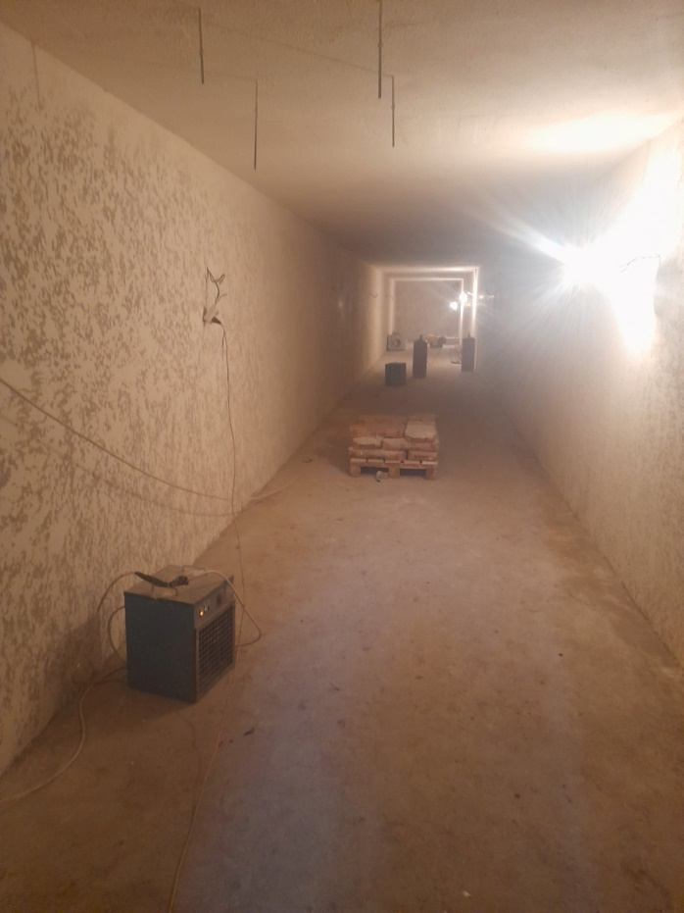

- встановлено системи відеоспостереження в Хацьківському та Степанкіському ліцеях, фінансування склало 79 999,00 грн;

- для споруд цивільного захисту закладів загальної середньої освіти придбано 5 генераторів бензинових DNIPRO-M 1 фаза (230В), 7кВт, (GX-70E) на суму 223 250,00 грн;

**За ракунок коштів НУШ для закладів загальної**

**середньої освіти придбано:**

- проектори з короткофокусним об’єктивом, струменевий БФП Epson та мультимедійні комплекти для Хацьківського ліцею на суму 274 922,50 грн;

- мультимедійний комплект ТИП3, струменевий БФП Epson та струменевий БФП Canon для Степанківського ліцею на суму 144 997,70 грн;

- ноутбуки Lenovo Business Black, крейдяна дошка магнітна, комплекти мультимедійного обладнання та струменевий БФП Epson для Голов’ятинської гімназії з дошкільним підрозділом на суму 180 327,00 грн;

За підсумками 2024 року на утримання закладів загальної середньої освіти фактично використано **34 297 624,29** грн.

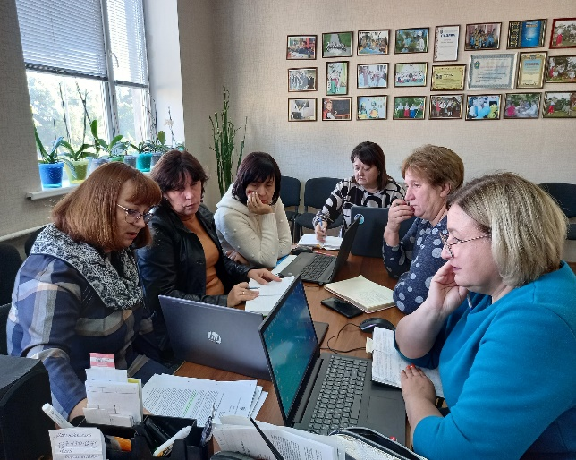

Завдяки співпраці з КЗ «Центр професійного розвитку педагогічних працівників», який створений Степанківською сільською радою, є можливість підвищувати рівень освіти педагогічних працівників та відповідати сучасним тенденціям і лишатись конкурентоспроможними фахівцями в умовах українських освітніх реформ, які потребують професійних педагогів.

За звітний період на утримання КЗ «Центр професійного розвитку педагогічних працівників» фактично використано **2 359 396,35** грн.

**Дошкільна освіта**

Мережа закладів дошкільної освіти налічує 3 заклади дошкільної освіти та дошкільний підрозділ гімназії, у яких здобувають освіту 116 вихованців у 8 групах. Відсоток охоплення різними формами дошкільної освіти дітей дошкільного віку, які зареєстровані та проживають у населених пунктах громади становить 100%.

У 2024 році 2 ЗДО та дошкільний підрозділ працювали за очною формою навчання, 1 ЗДО - з використанням технологій дистанційного навчання.

Робота закладів дошкільної освіти була організована на підставі їх річних планів, відповідно до вимог освітніх ліній розвитку Базового компонента дошкільної освіти та чинних освітніх програм.

У квітні 6 педагогічних працівників успішно пройшли атестацію атестаційною комісією ІІ рівня, педагогам було присвоєно кваліфікаційну категорію «спеціаліст другої категорії» та підтверджена відповідність займаній посаді керівника ЗДО. За підсумками атестації, педагогічні працівники були відзначені грамотами виконавчого комітету Степанківської сільської ради.

Для забезпечення якості освітніх послуг була акцентована увага на підвищенні професійної компетентності працівників ЗДО та удосконаленню роботи за дистанційною формою навчання з використанням ІКТ. Також працівники ЗДО пройшли цикл навчань щодо роботи з дітьми дошкільного віку в умовах воєнного стану.

Педагоги ЗДО впродовж півріччя брали активну участь в онлайн – конференціях, просвітницько-виховних проектах, конкурсах, онлайн-інтенсивах, дистанційних та очних навчальних курсах, були активними учасниками тренінгів, методичних та творчих майстерень, педагогічних форсайтів тощо.

Силами педагогів ЗДО постійно надавалась психологічна підтримка всім учасникам освітнього процесу в умовах НС та воєнного стану.

**За рахунок коштів місцевого бюджету придбано:**

- для закладу дошкільної освіти (ясла-садок) «Веселка» села Залевки придбано струменевий принтер на суму 7 400,00 грн;

- виконано поточний ремонт на встановлення навісів ганків входу закладу дошкільної освіти (ясла-садок) «Берізка» села Хацьки на суму 76 341,00 грн;

- для ЗДО «Берізка» села Хацьки придбано кухонне обладнання на суму 12 229,82 грн;

- з метою облаштування найпростішого укриття придбано тумбу «Мойдодир», біотуалети, конвектори електричні, дивани, крісла груші тощо, для закладу дошкільної освіти (ясла-садок) «Берізка» села Хацьки на суму 66 133,00 грн;

**За рахунок коштів бюджету розвитку виконано:**

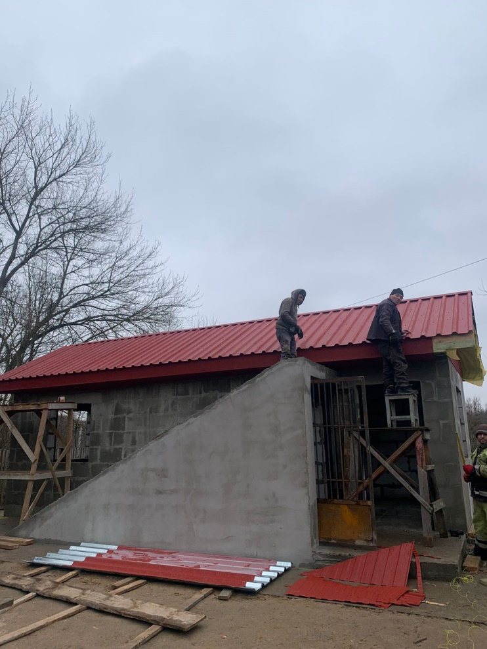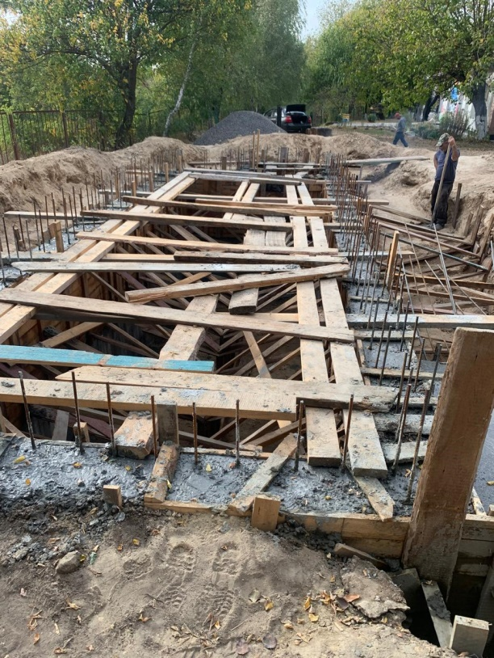- виконувались роботи по об’єкту  «Капітальний ремонт погребу під захисну споруду цивільного захисту - найпростіше укриття закладу дошкільної освіти (ясла-садок) «Веселка» села Залевки Степанківської сільської ради Черкаського району Черкаської області за адресою вул. Смілянська, 22, с. Залевки Черкаського району Черкаської області». За звітний період фінансування склало  **948 212,37 грн**.Даний об’єкт потребує подальшого фінансування;

- завершено виконання робіт по об’єкту   «Капітальний ремонт будівлі закладу дошкільної освіти (ясла-садок) «Берізка» села Хацьки Степанківської сільської ради Черкаського району Черкаської області за адресою: вул. Героїв України, 1, с. Хацьки Черкаського району Черкаської області (із застосуванням комплексного підходу з енергозбереження)». За звітний період фінансування склало  **1 269 386,23 грн**.

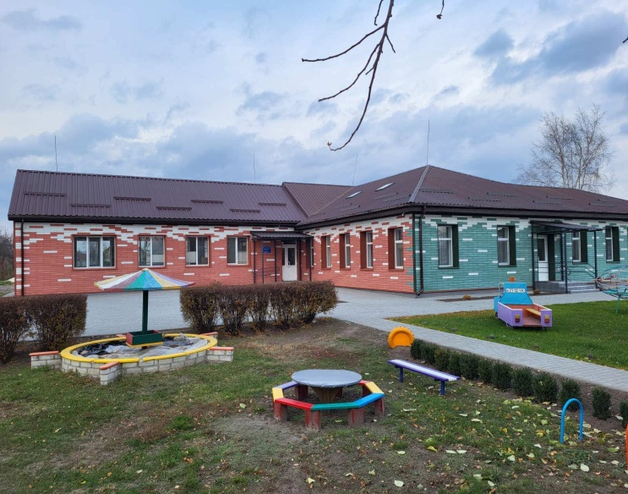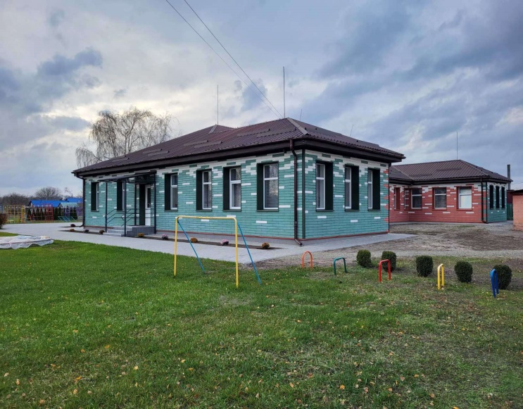

- виконано проектні роботи по об’єкту «Капітальний ремонт будівлі закладу дошкільної освіти (ясла-садок) "Яблунька" села Степанки Степанківської сільської ради Черкаського району Черкаської області за адресою: вул. Українська, 100, с. Степанки Черкаського району Черкаської області». Фінансування склало 35 000,00 грн;

- для закладу дошкільної освіти (ясла-садок) «Берізка» села Хацьки придбано морозильну камеру на суму 23 000,00 грн;

- для закладу дошкільної освіти (ясла-садок) «Берізка» села Хацьки придбано 1 генератор бензиновий DNIPRO-M 1 фаза (230В), 7кВт, (GX-70E) на суму 44 650,00 грн;

- для закладу дошкільної освіти (ясла-садок) «Веселка» села Залевки придбано бензопилу на суму 24 849,00 грн;

- для закладу дошкільної освіти (ясла-садок) «Веселка» села Залевки придбано 1 генератор бензиновий DNIPRO-M 1 фаза (230В), 7кВт, (GX-70E) на суму 44 650,00 грн;

- для закладу дошкільної освіти (ясла-садок) «Яблунька» села Степанки придбано 1 генератор бензиновий DNIPRO-M 1 фаза (230В), 7кВт, (GX-70E) на суму 44 650,00 грн;

За підсумками 2024 року на утримання закладів дошкільної освіти фактично використано **14 886 062,99 грн**.

Також, за звітний період надано субвенцію на оплату заробітної праці КЗ «Червонослобідська дитяча музична школа» в сумі **887 600,00 грн;**

**Охорона здоров’я**

****На території Степанківської громади медичну первинну допомогу жителям громади надають 5 медичних закладів, зокрема: 2 АЗПСМ та 3 тимчасових пункти. У  закладах забезпечується надання всіх послуг передбачених порядком надання первинної медичної допомоги. В усіх АЗПСМ запроваджено електронне направлення до фахівців вторинного чи третинного рівня, електронна виписка рецептів за програмою «Доступні ліки», впроваджений електронний реєстр пацієнта.

Основним завданням, що стоїть перед АЗПСМ, є надання якісної медичної допомоги населенню спрямованої на збереження і зміцнення здоров’я людини, що є можливим тільки за наявності відповідних фахівців.

Також, для медичного забезпечення жителів громади за звітний період наданні субвенції в сумі 1 132 624,65 грн, а саме:

* КНП «Черкаська центральна районна лікарня» у сумі 940 905,98 грн, а саме: на оплату праці лікаря-стоматолога, медичної, молодшої медичної сестри, фельдшера-лаборанта с. Хацьки, на оплату комунальних послуг та енергоносіїв, повірку та ремонт апаратури клініко-діагностичної лабораторії в с. Хацьки, оплату продуктів харчування, медикаментів та перев’язувальних матеріалів тощо та КНП «Черкаський районний центр первинної медико – санітарної допомоги»;
* КНП «Смілянська багатопрофільна лікарня ім. Софії Бобринської» у сумі 191 718,67 грн, а саме: на закупівлю медичних бланків, медикаментів, перев’язувальних матеріалів, бензину, мастил, автозапчастин, господарчих товарів, продуктів харчування, забезпечення оплати пожежної охорони, охорони приміщень, технічного обслуговування ліфтів, поточного ремонту та повірки медичного обладнання, оплату комунальних послуг тощо;
* Відшкодовано жителям громади кошти за пільгові ліки, що підлягають повному або частковому відшкодуванню за пільговими рецептами на суму 280 319,27 грн.

**Адміністративні послуги**

 Центр надання адміністративних послуг виконавчого комітету Степанківської сільської ради надає мешканцям громади 340 послуг, із них найпоширеніші є послуги соціального характеру, реєстрація місця проживання, місцеві послуги та послуги державного реєстратора. Центр надання адміністративних послуг постійно розширює спектр послуг для зручності жителів громади. За 2025 рік надано 5479 послуг. Відповідно до переліку, найбільший попит є на такі послуги:

* видача витягу з державного земельного кадастру – 45;
* реєстрація місця проживання –1897;
* реєстрація речових прав на нерухоме майно – 2178;
* реєстрація актів цивільного стану – 111.

**Соціальний захист населення**

 Відділом з питань соціального захисту виконавчого комітету Степанківської сільської ради забезпечено чіткий облік пільгових категорій громадян. Станом на 01.01.2025 року на обліку в Степанківській сільській раді перебуває:  430 осіб з інвалідністю, 174 учасники бойових дій, 1841 пенсіонер за віком, 50 багатодітних сімей, 21 дитина з інвалідністю.

|  |  |  |  |  |  |  |  |  |  |  |  |  |  |  |  |
| --- | --- | --- | --- | --- | --- | --- | --- | --- | --- | --- | --- | --- | --- | --- | --- |
| **Степанківська сільська територіальна громада** | **Усьго населення** | **Дорослі** | **Діти** | **Пенсіонери** | **Інваліди ВВв** | **Учасники бойових дій** | **Інваліди всіх груп**  **і категорій** | **Люди, які обслуговуються службою соц. допомоги на дому** | **Неповні сім’ї** | **Діти з неповних сімей** | **Багатодітні сім’ї** | **Діти з багатодітних сімей** | **Діти інваліди** | **Діти сироти, діти позбавлені батьківського піклування** | **Одинокі багатодітні матері** |
| **с. Степанки** | **2450** | **1405** | **441** | **604** | 1 | **64** | **175** | **9** | **54** | **91** | **15** | **53** | **6** | **14** | **3** |
| **с. Хацьки** | **2877** | **1650** | **466** | **761** | - | **67** | **151** | **6** | **61** | **103** | **26** | **85** | **11** | **4** | **5** |
| **с. Бузуків** | **530** | **318** | **62** | **150** | - | 17 | **42** | **4** | **17** | **29** | **3** | **6** | **0** | **-** | **-** |
| **с. Малий Бузуків** | **232** | **130** | **27** | **75** | - | **6** | **12** | **5** | **-** | **-** | **1** | **3** | **2** | **2** | **-** |
| **с. Залевки** | **553** | **335** | **84** | **134** | - | **12** | **27** | **11** | **10** | **13** | **2** | **6** | **1** | **2** | **-** |
| **с. Голов’ятине** | **392** | **252** | **49** | **91** | - | **7** | **18** | **5** | **1** | **1** | **3** | **10** | **1** | **-** | **-** |
| **с. Гуляйгородок** | **72** | **41** | **5** | **26** | - | **1** | **5** | **1** | **-** | **-** | **-** | **-** | **-** | **-** | **-** |
| **Разом** | **7106** | **4131** | **1134** | **1841** | **1** | **174** | **430** | **41** | **143** | **237** | **50** | **163** | **21** | **22** | **8** |

З метою якісного забезпечення соціальними послугами жителів громади та вимушено переміщених осіб здійснювався прийом заяв для призначення соціальних допомог передбачених державою.

За підсумками 2024 року, за кошти місцевого бюджету, надано матеріальну допомогу на суму **2 170 000,00 грн.**

З 01.01.2024 по 01.07.2024 гуманітарна допомога ВПО надавалась у вигляді насіннєвих наборів та кришок для консервації від БФ «МХП громаді»

**Центр надання соціальних послуг**

Вагому частину населення Степанківської сільської територіальної громади складають громадяни вразливої категорії, які перебувають в складних життєвих обставинах та не можуть самостійно долати труднощі або мають ризик потрапити в такі обставини. Вони потребують сторонньої допомоги – надання соціальних послуг.

   Робота Центру спрямована на виявлення громадян, які перебувають у складних життєвих обставинах та забезпечення якісного надання їм соціальних послуг. Центр надає соціальні послуги на території Степанківської сільської територіальної громади.

За підсумками 2024 року соціальну послугу догляд вдома та натуральна допомога отримали 46 осіб, з них: 36 – одинокі особи похилого віку, 7 осіб з інвалідністю, 1 особа родини військовослужбовця, 2 особи – ветерани праці.

На всіх громадян, що отримують соціальну послугу, у відділенні ведуться особові справи, щороку визначаються індивідуальні потреби особи, за результатами якої переглядаються індивідуальні плани, укладаються договори про надання соціальних послуг.

З січня 2024 року у відділенні надаються послуги на платній основі, у яких перевищує сукупний дохід. На платній послузі перебуває 1 особа (5 рухової активності). Станом на 01.01.2025 року на рахунок ЦНСП Степанківської сільської ради було отримано 5987,00 грн за надання платних послуг.

При наданні послуги соціальними робітниками було здійснено – 5556 відвідувань підопічних вдома. Відвідування здійснюється соціальними робітниками від двох до п’яти разів на тиждень, залежно від індивідуальних потреб осіб згідно графіку та маршрутного листа, які подаються щомісячно.

З серпня місяця 2024 року у відділенні соціальної допомоги з місцем проживання надається соціальна послуга «Соціальна адаптація» - Університет третього віку, а саме навчання основам комп’ютерної грамотності людей похилого віку. Протягом ІІ півріччя 2024 року у відділенні проводилась підтримка ментального здоров’я осіб, які перебувають на обслуговуванні соціальних робітників.

Одним із провідних напрямків відділення соціальної роботи є професійна допомога сім'ям з дітьми, які опинились у складних життєвих обставинах і не могли самостійно їх подолати. За 2024 рік у відділенні отримали 33 родини соціальну послугу – «Соціальний супровід», 35 сімей отримали послугу консультування, загальна кількість осіб – 206.

Всього у 2024 році фахівцями відділу було зроблено – 1007 відвідувань.

Здійснено 7 перевірок цільового використання коштів при народженні дитини та складено 7 актів.

Фахівці Центру за підсумками, 2024 року провели 31 груповий захід, які відвідали 271 особа, з них 96 осіб діти сімей військовослужбовців, 38 осіб – родини військовослужбовців, 3 особи – родини безвісти зниклих військовослужбовців, 80 дітей відвідали заходи які були присвячені Всеукраїнській акції «16 днів проти насильства» та 54 особи – родини, які перебувають у складних життєвих обставинах. Також у закладі працює Батьківська група по підвищенню батьківського виховного потенціалу.

У ЦНСП з липня 2024 року розпочала роботу кімната «Ветеранський простір». Також у Ветеранському просторі діє мобільна група допомоги, яка здійснює виїзди у віддалені населені пункти громади. У вересні 2024 року до штатного розпису Центру була введена нова штатна одиниця - «Фахівець із супроводу військових та демобілізованих осіб» та отримано державну субвенцію на заробітну плату, але нажаль кандидат на посаду фахівця не пройшов конкурс, через відсутність відповідної освіти.

У грудні 2024 року заклад отримав субвенцію від Черкаської ОДА на облаштування кімнати «Ветеранський простір» у розмірі 50 000 грн. Кошти були витрачені на закупівлю комп’ютера та меблів.

За звітний період видатки на комунальний заклад «Центр надання соціальних послуг» склали 1 803 330грн.

**Служба у справах дітей**

Станом на 01.01.2025 року на первинному обліку служби у справах дітей виконавчого комітету Степанківської сільської ради перебуває 22 дітей-сиріт, дітей позбавлених батьківського піклування. До сімейних форм виховання влаштовані 21 дитина. З них: 4 - влаштовані до дитячих будинків сімейного типу, 19 – перебувають під опікою/піклуванням громадян. 1- дитина навчається в закладі, на повному державному забезпеченні.

Кількість дітей-сиріт, дітей, позбавлених батьківського піклування, що фактично проживають на території громади (в т. ч. діти, що прибули з інших територій) становить 10 осіб (3 дівчаток і 7 хлопчиків), які проживають в 7 опікунських сім’ях.

Кількість дітей, які перебувають на обліку Служби, як такі, що опинились в складних життєвих обставинах становить 5 осіб (2 хлопчик і 3 дівчинки). Причина взяття на облік – невиконання батьками батьківських обов’язків.

Станом на 01.01.2025 року службою у справах дітей виконавчого комітету Степанківської сільської ради:

- здійснено прийом громадян з питань соціального захисту дітей;

- на теріторії Степанківської ТГ, створено 2 патронатні родини;

- організовано та проведено 26 засідань Комісії, на яких було розглянуто 31 питання соціального захисту дітей, з них:

-призначення опікуна/піклувальника над дитиною-сиротою/дитиною, позбавленою батьківського піклування;

- щодо визначення способу участі у вихованні дитини того з батьків, хто проживає окремо;

- надання рішення щодо визначення місця проживання дитини з матір’ю;

- стан виконання батьківських обов’язків;

- щодо доцільності влаштування дитини, позбавленої батьківського піклування на повне державне утримання;

- підтвердження права у користуванні, управлінні та розпорядженні успадкованим майном дитини;

- надання дозволу на вчинення правочину;

- затвердження індивідуальних планів соціального захисту дітей, які опинилися у складних життєвих обставинах, дітей-сиріт, дітей, позбавлених батьківського піклування;

- щодо надання неповнолітнім повної цивільної дієздатності у зв’язку з народженням дитини.

- щодо доцільності влаштування дитини до родини патронатного вихователя.

- щодо надання статусу дітям постраждалим від військової агресії та збройного конфлікту.

- інше.

- підготовлено та винесено на засідання виконкому Степанківської сільської ради 29 проектів рішень щодо соціального захисту дітей;

- взято участь у судових засіданнях Черкаського районного суду, Смілянського районного суду та Соснівського районного суду м. Черкаси щодо захисту та збереження найкращих інтересів дітей;

- знято з обліку дітей, які перебували в складних життєвих обставина

(0 – в зв’язку зі зміною місця проживання, 0 – в зв’язку з усуненням умов та обставин, які стали підставою для взяття на облік; 0 – в зв’язку з взяттям на первинний облік дітей-сиріт, дітей, позбавлених батьківського піклування);

- Знято з первинного обліку троє дітей. Двоє у зв’язку з досягненням повноліття та одній дитині надано повну цивільну дієздатність у зв’язку з народженням дитини.

- здійснено спільно з фахівцями із соціальної роботи КЗ «ЦНСП Степанківської сільської ради» та поліцейським офіцером громади виїзди в сім’ї, які опинились в складних життєвих обставинах за місцем проживання з метою захисту прав дітей та контролю за умовами проживання і надання допомоги;

- проведено 21 рейд "Діти вулиці", профілактичні бесіди щодо виконання батьківських обов’язків, попередження соціального сирітства та домашнього насильства в 31 родинах, які опинились в складних життєвих обставинах;

- забезпечено функціонування та своєчасне наповнення ЄІАС «Діти» інформацією щодо дітей-сиріт, дітей позбавлених батьківського піклування та дітей, які перебувають в складних життєвих обставинах;

- підготовлено та подано інформаційно – статистичну звітність про діяльність служби за перше півріччя 2024 року до служби у справах дітей ЧОДА та ЧРДА;

- видано 39 наказ з основної діяльності служби.

**Земельні відносини**

****За підсумками 2024 року до Степанківської сільської ради надійшли сотні звернень із земельних питань.

В результаті, приймались рішення з питань затвердження технічної документації та проектів землеустрою, надання згоди на передачу земельних ділянок сільськогосподарського призначення в суборенду, припинення права користування земельними ділянками, надавались дозволи на розробку проектів землеустрою та детальних планів території тощо;



Розроблено та на сесії сільської ради затверджено завдання на розроблення комплексного плану просторового розвитку території Степанківської сільської територіальної громади.

З метою обґрунтування потреб у формуванні нової земельної ділянки, та визначення її цільового призначення, функціонального використання та уточнення меж всіх обмежень у використанні земельної ділянки згідно санітарно-гігієнічних норм, за рахунок коштів місцевого бюджету профінансовано виготовлення детального плану території по вулиці Козацька, с. Степанки Черкаського району, Черкаської області на суму 80 500,00 грн.

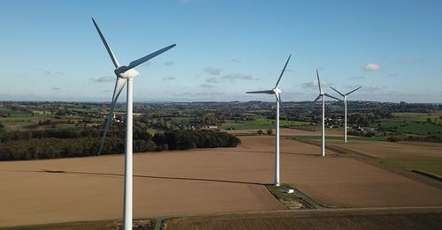

**Електростанцію потужністю 72 МВт** планується збудувати на території Степанківської громади в ході реалізації меморандуму про співпрацю між сільською радою і ТОВ «С Пауер». На даний час затверджено детальний план території та встановлена дослідницька вишка.

- ТОВ «ФІТОЛАН» реалізує Концепцію створення індустріального парку «BIOSENSE» на земельній ділянці площею 29,62 га., стосовно якої 03.12.2024 року за №60-20/VIII прийнято рішення Степанківської сільської ради «Про затвердження детального плану території за межами с. Степанки Степанківської сільської територіальної громади Черкаського району, Черкаської області під розміщення об’єктів промисловості та транспорту на перехресті доріг Н-16 та Р-10»;

- на території громади, в перспективі, може бути створено ще один індустріальний парк згідно рішення Степанківської сільської ради №60-21/VIII від 04.12.2024 року «Про розробку детального плану частини території за межами с. Степанки Черкаського району Черкаської області».

 **Забезпечення пожежної безпеки громади**

Місцева пожежна команда за підсумками 2024 року проводила аварійно - рятувальні та інші невідкладні роботи, виїжджала на гасіння пожеж.

Пожежною командою було здійснено 49 виїздів, а саме:

- 11 виїздів на гасіння пожеж житлових будинків і господарських будівель;

- 18 виїзди на гасіння трави, лісу та очерету;

- 2 виїздів на загорання сміттєзвалища;

- 18 виїздів на усунення аварійно - невідкладних робіт;

Місцева пожежна команда забезпечена обладнанням, спеціалізованою технікою та паливно-мастильними матеріалами для виконання покладених на неї завдань.

Місцева пожежна команда забезпечена обладнанням, спеціалізованою технікою та паливно-мастильними матеріалами для виконання покладених на неї завдань. За звітний період придбано:

- автономний обігрівач на суму 9 000,00 грн;

- професійний набір інструментів на суму 7 200,00 грн;

- засоби пожежогасіння на суму 15 000,00 грн;

- запчастини до пожежного автомобіля на суму 23 735,00 грн.

За звітний видатки на місцеву пожежну команду склали **3 185 769,86** грн.

**Культура**

****На території громади функціонує 10 закладів культури, а саме: 5 бібліотек та 5 будинків культури.

  За підсумками 2024 року в закладах культури громади було проведено 112 культурно-освітніх, національно-патріотичних, святкових, розважаль-них та інших заходів, а саме:

* новорічно-різдвяний мікс онлайн «У новий рік з єдиною мрією»;
* виставки дитячих малюнків «Соборна та незламна»;
* вокальний челендж «Мелодії кохання»;
* тренінг «Перша допомога в умовах надзвичайного стану»;
* відеоінтервю з односельцями «Як ви знаєте творчість Тараса Шевченка?»;
* поетичний відеочелендж «Поезія надихає»;
* концерт-подяка «Дякуємо захисникам України»;
* благодійний майстер-клас з писанкарства;
* тест до Дня Європи «Чи добре я знаю Європу»;
* патріотична акція «На роботу у вишиванці»;
* творчий звіт-концерт;
* виставка творчих робіт вихованців гуртка декоративно-прикладного мистецтва «Яскраві барви»;
* відео вітання до свята Івана Купала;
* відео вітання з нагоди Дня Конституції України тощо;
* майстер-клас з плетіння вінка «На Купала віночок сплітала»;
* участь в обласному фестивалі «Мистецька Петрівка»;
* святковий захід до Дня Незалежності України та Дня Державного Прапора України «У мирі й любові живи, Україно!»
* участь в обласному фольклорному святі «З глибин народних»;
* День пам’яті Захисників України. Покладання квітів до могил загиблих захисників;
* виставка дитячих малюнків «Діти за мир та щастя в Україні» до Міжнародного дня миру;
* святковий концерт з нагоди Дня Захисника України та Дня українського козацтва «Рідна земле моя, ти козацькою славою щедра!»;
* тематична виставка «1000 днів незламності», присвячена тисячі днів повномасштабного вторгнення російської федерації в Україну;
* святковий онлайн-марафон привітань до Дня сіл Степанки та Хацьки;
* інформаційна година до Дня гідності та свободи «Моя Україна єдина і вільна»;
* виставка «Чорне крило Голодомору в пам’яті не зітреться людській» до Дня пам’яті жертв голодомору;
* онлайн вітання до Дня Збройних Сил України;
* День української хустки. Фотовиставка;
* Новорічно-різдвяний марафон «Привіт, 2025!» тощо.

В громаді діють 31 клубне формування, серед них: 7 вокально-хорових колективів, 3 – хореографічних та інші. Цьогоріч обидва народних аматорських вокальних колективи успішно захистили почесне звання «народний».

Результати своєї культурної діяльності, зокрема, творчі звіти з напрацюваннями, працівники закладів культури та бібліотек представили під час атестації у липні та успішно підтвердили свою професійну майстерність.

У закладах культури діти мали змогу відвідувати гурткові заняття з танців, вокалу, вивчення англійської мови, декоративно-прикладного мистецтва, інтелектуальних ігор, проводилися репетиції творчих колективів та культурно-мистецькі заходи з дотриманням вимог безпеки. Інформація про проведені заходи висвітлюється на веб-сторінці СБК у соцмережі Facebook.

Бібліотеки громади нараховують 1153 читачі, книжковий фонд бібліотек становить 29562 примірників книг для читачів різного віку.

Бібліотечними працівниками було організовано та проведено низку заходів: виставки-панорами, години слави, виставки-досьє, дні вшанувань, виставки композиції, виставки-експозиції, виставки-хронології, виставки-мотиватори, виставки-привітання, флешмоби, виставки-реквієми, інформаційні години, перегляди кінохроніки, тощо. Для людей з особливими потребами організоване обслуговування за місцем проживання.

Переважна кількість проведених заходів мали національно-патріотичну складову, висвітлювались теми героїзму воїнів у боротьбі за свободу та незалежність України, любові до Батьківщини, до рідного краю.

У рамках заходів по збереженню фонду активно проводилась робота з реставрації літератури.

З метою підвищення кваліфікації та обміну досвідом, працівники бібліотеки брали участь у конференціях, тренінгах, дискусіях, вебінарах тощо.

За рахунок коштів виконано роботи з поточного ремонт з заміни аварійної частини покрівлі будівлі сільського клубу села Залевки за адресою: вул. Смілянська, 10, с. Залевки Черкаського району Черкаської області (із застосуванням підходу з енергозбереження). Фінансування склало **101 219,00 грн**;

**За рахунок коштів бюджету розвитку в звітному періоді**

**реалізовані наступні заходи**

- завершено виконання робіт по об’єкту   «Капітальний ремонт будівлі сільського клубу села Залевки за адресою: вул. Смілянська,10, с. Залевки Черкаського району Черкаської області (із застосуванням підходу з енергозбереження)». За звітний період фінансування склало  **472 076,00 грн**.

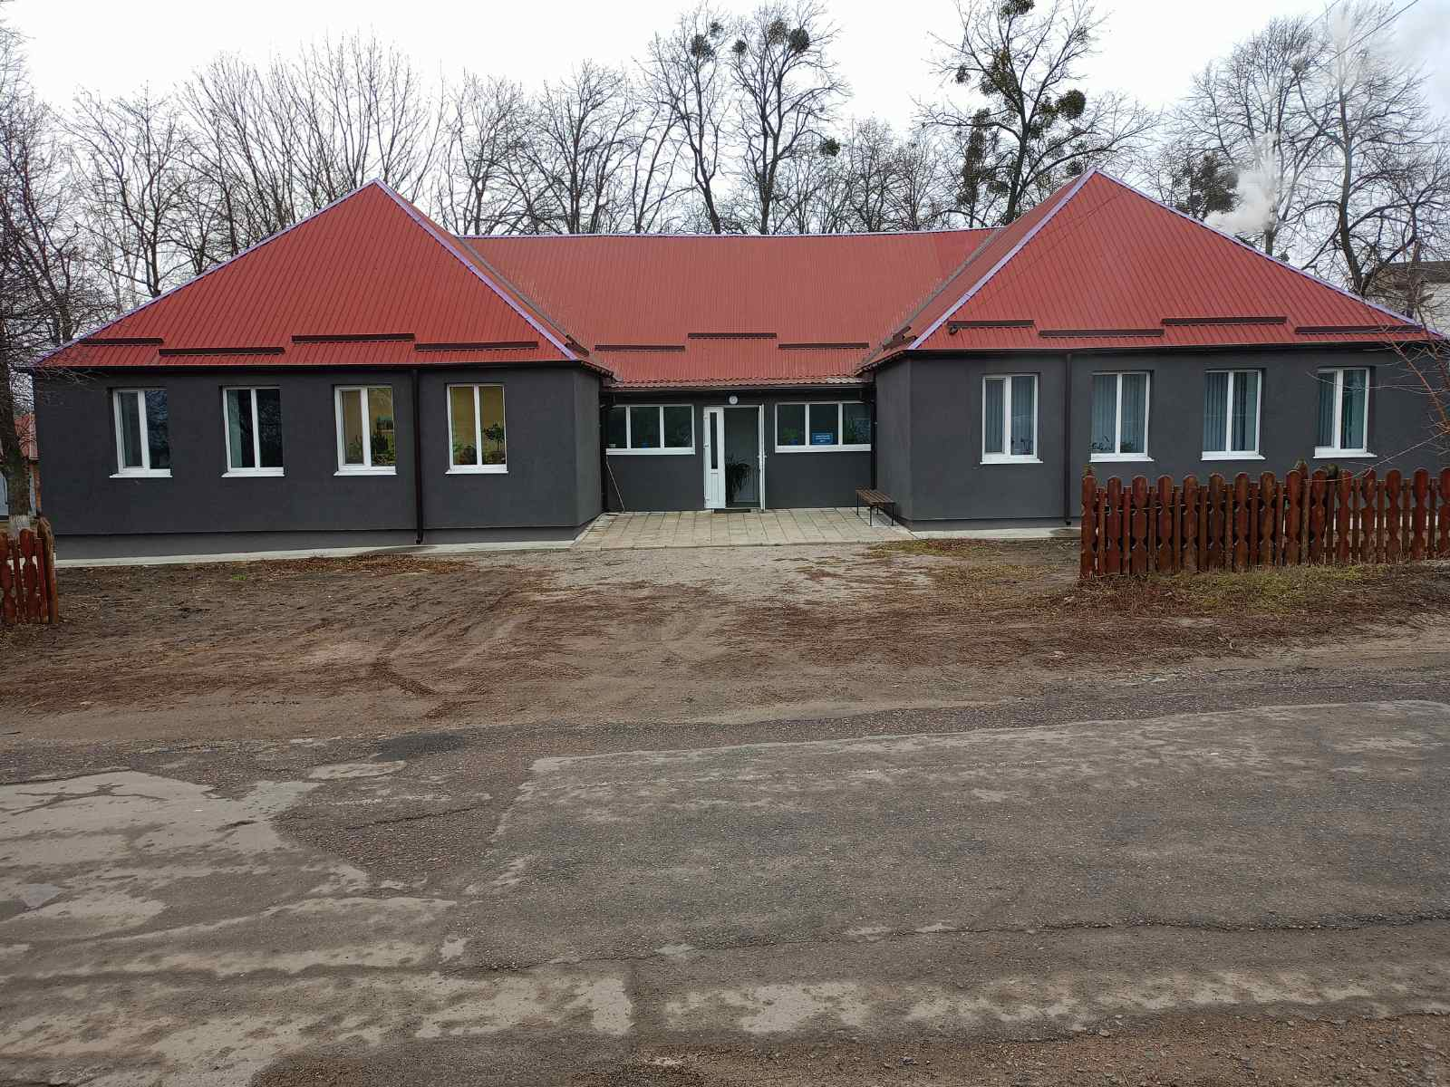

На фінансування закладів культури та мистецтва за звітний період було використано з бюджету громади 4 629 955,09 грн.

Надано субвенцію на оплату праці працівника Центру дитячої та юнацької творчості в сумі **173 500,00** грн.

**Фізична культура та спорт**

 На території громади функціонує 1 стадіон, 1 футбольне поле зі штучним покриттям, 7 спортивних майданчиків, які за необхідності використовуються під час проведення змагань серед учнівської молоді та дорослого населення. В громаді працюють секції футболу, боротьби айкідо та MMA, створені умови для заняття настільним тенісом.

В умовах воєнного стану масові спортивні заходи не проводились.

За звітний період надано субвенцію на оплату праці інструктора з фізкультури КЗ «Спорт для всіх» в сумі – **147 606,00** грн.

**Публічні закупівлі**

Відділомекономічного розвитку інвестицій та ЖКГ виконавчого комітету Степанківської сільської ради за підсумками 2024 року підготовлено документацію та здійснено 590 публічні закупівлі товарів, робіт та послуг. Керуючись постановою Кабінету Міністрів України від 12.10.2022 р. № 1178 «Про затвердження особливостей здійснення публічних закупівель товарів, робіт і послуг для замовників, передбачених Законом України «Про публічні закупівлі», на період дії правового режиму воєнного стану в Україні та протягом 90 днів з дня його припинення або скасування», зазначені закупівлі здійснені із застосуванням та без застосування електронної системи закупівель, а саме:

1. Відкриті торги з особливостями – успішно завершено 14 процедур на суму 28 878 938,93 грн.

2. Запит (ціни) пропозицій - успішно завершено 5 процедур на суму 1 291 898,00 грн.

3. Закупівлі без застосування електронної системи - 571 на суму 5 338 360,23 грн.

З метою забезпечення прозорості та відкритості у діяльності Степанківської сільської територіальної громади спеціалістами, в межах їх повноважень, постійно розміщується відповідна інформація про свою діяльність на офіційному веб-сайті громади. Будь – які фінансові дії на придбання товарів, робіт та послуг відображаються в електронній системі публічних закупівель ProZorro.

|  |  |
| --- | --- |
|  | Додаток 1  до звіту про виконання Плану  соціально-економічного розвитку  Степанківської сільської територіальної  громади за підсумками 2024 року |

**Основні показники соціально-економічного розвитку Степанківської сільської територіальної громади**

**за підсумками 2024 року**

|  | Найменування показника | | | | Одиниця виміру | Значення показника  у 2021 році | Значення показника  у 2022  році | Значення показника у 2023 році | Значення показника у 2024 році | Значення у % фактичного показника у 2024 році до фактичного показника  2023 року |
| --- | --- | --- | --- | --- | --- | --- | --- | --- | --- | --- |
|  | |  |  | |
| 1. | Чисельність постійного населення | | | | осіб | 7430 | 7276 | 7174 | 7120 | 99% |
| 2. | Чисельність постійного населення віком 16-59 років | | | | осіб | 4424 | 4393 | 4283 | 4261 | 99% |
| 3. | Кількість дітей віком до 16 років | | | | осіб | 1070 | 1074 | 1079 | 1038 | 96% |
| 4. | Демографічне навантаження на 1000 осіб працездатного віку | | | | осіб | 534 | 589 | 582 | 582 | 100% |
| 5. | Природний приріст (скорочення)  населення | | | | проміле | -5 | -5 | -0,98 | -1,05 | 107% |
| 6. | Кількість зайнятого (працюючого) населення | | | | осіб | 3965 | 4288 | 4173 | 4141 | 99% |
| 7. | Внутрішня міграція населення в межах населених пунктів сільської територіальної громади | | | | осіб | 28 | 10 | 59 | 45 | 76% |
| 8. | Чисельність осіб з інвалідністю,  з них: | | | | осіб | 353 | 433 | 424 | 451 | 106% |
|  | діти віком до 18 років | | | | осіб | 18 | 22 | 19 | 21 | 111% |
| 9. | Контингент, який потребує соціальної підтримки | | | | осіб | 1788 | 1798 | 1800 | 1850 | 103% |
| 10. | Кількість зареєстрованих внутрішньо переміщених осіб | | | | осіб | 28 | 556 | 591 | 604 | 102% |
|  | |  |  | |
| 11. | Обсяг капітальних інвестицій  на 1 особу | | | | грн. | 5621,16 | 1024,89 | 5584,79 | 3790,34 | 68% |
|  | у тому числі за рахунок коштів державного бюджету | | | | грн. | 120,07 | - | - | - | - |
|  | у тому числі за рахунок коштів обласного бюджету | | | | грн. | 43,60 | - | - | - | - |
|  | у тому числі за рахунок коштів бюджету сільської територіальної громади | | | | грн. | 5457,49 | 1024,89 | - | - | - |
| 12. | Кількість підприємств малого та середнього бізнесу на 1000 осіб наявного населення | | | | одиниць | 4,03 | 5,21 | 5,49 | 5,49 | 100,00% |
| 13. | Кількість кооперативів  на 1000 осіб наявного населення | | | | одиниць | - | - | - | - | - |
|  | у тому числі: | | | |  |  |  |  |  |  |
|  | обслуговуючих сільськогосподарських | | | |  | - | - | - | - | - |
|  | виробничих сільськогосподарських | | | |  | - | - | - | - | - |
|  | споживчих | | | |  | - | - | - | - | - |
| 14. | Загальна протяжність автошляхів з твердим покриттям | | | | км | 39,8 | 39,8 | 39,8 | 39,8 | 100% |
| 15. | Кількість проектів регіонального розвитку, що реалізуються на території територіальної громади у тому числі за рахунок: | | | | одиниць | - | - | - | - | - |
| коштів державного фонду регіонального розвитку | | | | одиниць | - | - | - | - | - |
| коштів субвенцій з державного бюджету місцевим бюджетам на формування інфраструктури територіальних громад | | | | одиниць | - | - | - | - | - |
| інших джерел | | | | одиниць | - | - | - | - | - |
| 16. | Обсяг фінансування проектів регіонального розвитку, що реалізуються на території громади | | | | грн. | - | - | - | - | - |
| за рахунок державного бюджету | | | | % | - | - | - | - | - |
| за рахунок місцевого бюджету | | | | % | - | - | - |  | - |
| за рахунок інших джерел | | | | % | - | - | - |  | - |
|  | |  |  |
| 17. | Доходи загального фонду бюджету сільської територіальної громади (без трансфертів) на 1 особу | | | | грн. | 5457 | 18760 | 14258,06 | 8240,94 | 57,80% |
| 18. | Капітальні видатки бюджету сільської територіальної громади (без трансфертів) на 1 особу | | | | грн. | 1099 | 424,13 | 5165,62 | 3607,75 | 69,90% |
| 19 | Питома вага видатків на утримання апарату управління у фінансових ресурсах сільської територіальної громади | | | | % | 18,6 | 13,6 | 9,8 | 19,9 | 203,10% |
| 20. | Рівень дотаційності бюджетів (частка базової дотації в доходах загального фонду бюджету сільської територіальної громади (без урахування субвенцій) | | | | % | 2,3 | 1,0 | 0,9 | 1 | 111,20% |
| 21. | Частка видатків бюджету розвитку в загальному обсязі видатків сільської територіальної громади (без урахування власних надходжень бюджетних установ) | | | | % | 12,5 | 7,53 | 26,4 | 23,9 | 90,60% |
| 22. | Обсяг надходжень до бюджету сільської територіальної громади від сплати податку на доходи фізичних осіб на 1 особу | | | | грн. | 3453 | 16765,97 | 11678,26 | 5070,83 | 43,40% |
| 23. | Обсяг надходжень до бюджету сільської територіальної громади від плати за землю на 1 особу | | | | грн. | 136 | 139,06 | 906,77 | 896,55 | 98,9% |
| 24. | Обсяг надходжень до бюджету сільської територіальної громади від сплати єдиного податку на 1 особу | | | | грн. | 629 | 714,71 | 799,98 | 1247,28 | 155,9% |
| 25. | Обсяг надходжень до бюджету сільської територіальної громади від сплати акцизного податку на 1 особу | | | | грн. | 384 | 286,11 | 420,04 | 439,46 | 104,60% |
| **26.** | Обсяг надходжень до бюджету сільської територіальної громади від сплати податку на нерухоме майно на 1 особу | | | | грн. | 209 | 187,08 | 225,36 | 321,85 | 142,82% |
| 27 | Частка видатків місцевого бюджету на фінансування пільг, соціальних послуг, гарантій та житлових субсидій у галузі «Соціальний захист та соціальне забезпечення» | | | | **%** | 2,8 | 3,42 | 4,0 | 5,7 | 142,5% |
| **ІV** | **Якість та доступність публічних послуг** | | | |  |  |  |  |  |  |
| 28. | Частка домогосподарств, що мають доступ до фіксованої широкосмугової мережі Інтернет, у загальній кількості домогосподарств сільської територіальної громади | | | | % | 85 | 91 | 92 | 100 | 109% |
| 29. | Кількість лікарів загальної практики - сімейних лікарів на 1000 осіб наявного населення на кінець року | | | | осіб | 0,27 | 0,55 | 0,55 | 0,42 | 76% |
| 30. | Середня наповнюваність групи дошкільного навчального закладу сільської територіальної громади | | | | осіб | 17 | 17 | 15 | 14 | 93% |
| 31. | Частка дітей дошкільного віку охоплена дошкільними навчальними закладами, у загальній кількості дітей дошкільного віку | | | | % | 75 | 100 | 100 | 100 | 100% |
| 32. | Середня наповнюваність класів загальноосвітньої школи сільської територіальної громади | | | | осіб | 17 | 17 | 17 | 15 | 88% |
| 33. | Частка дітей, для яких організовано підвезення до місця навчання і додому, у загальній кількості учнів, які того потребують | | | | % | 100 | 100 | 100 | 100 | 100% |
| 34. | Частка дітей, охоплених позашкільною освітою, у загальній кількості дітей шкільного віку | | | | % | 80 | 15 | 22 | 22 | 100% |
| 35. | Кількість осіб, охоплених соціальними програмами та послугами, що фінансуються за кошти місцевого бюджету | | | | осіб | 48 | 52 | 160 | 140 | 88% |
| **V** | **Створення комфортних умов для життя** | | | |  |  |  |  |  |  |
| 36. | Частка населених пунктів сільської територіальної громади, у яких укладені договори на вивезення твердих побутових відходів між домогосподарствами та обслуговуючим підприємством (надавачем послуги з вивезення побутових відходів), у загальній кількості населених пунктів сільської територіальної громади | | | | % | 42 | 70 | 75 | 75 | 100% |
| 37. | Частка населених пунктів, які уклали договори з обслуговуючими організаціями на вивезення твердих побутових відходів, у загальній кількості населених пунктів сільської територіальної громади | | | | % | - | 42,86 | 50 | 50 | 100% |
| 38. | Частка домогосподарств, в яких створені об’єднання співвласників багатоквартирних будинків у загальній кількості домогосподарств сільської територіальної громади | | | | % | 1 | 1 | 1 | 1 | 100% |
| 39. | Кількість установ соціального призначення, | | | | одиниць | 1 | 1 | 1 | 1 | 100% |
|  | з них (за ДБН В.2в1-17.62006 «Будинки і споруди. Доступність будинків і споруд для маломобільних груп населення»): | | | |  | 1 | 1 | 1 | 1 | 100% |
|  | повністю доступні | | | | одиниць | 1 | 1 | 1 | 1 | 100% |
|  | частково доступні | | | | одиниць | - | - | - | - | - |
|  | недоступні | | | | одиниць | - | - | - | - | - |
| 46 | Кількість спеціальних паркувальних місць транспортних засобів для інвалідів біля будівель | | | | одиниць | - | - | - | - | - |
| 47 | Частка домогосподарств, забезпечених централізованим газопостачанням, у їх загальній кількості | | | | % | 84 | 84 | 85 | 85 | 100% |
| 48 | Кількість фізичних осіб підприємців на 1000 населення | | | | % | 2,19 | 2,2 | 2,2 | 2,2 | 100% | |
| 49 | Кількість закладів культури (бібліотек, клубів, кінотеатрів тощо) на 1000 населення | | | | одиниць | 1,34 | 1,51 | 1,51 | 1,51 | 100% |
| 50 | Кількість закладів фізичної культури і спорту (стадіонів, спортивних клубів тощо) на 1000 населення | | | | одиниць | 1,08 | 1,10 | 1,10 | 1,10 | 100% |

Секретар сільської ради, виконкому Інна НЕВГОД